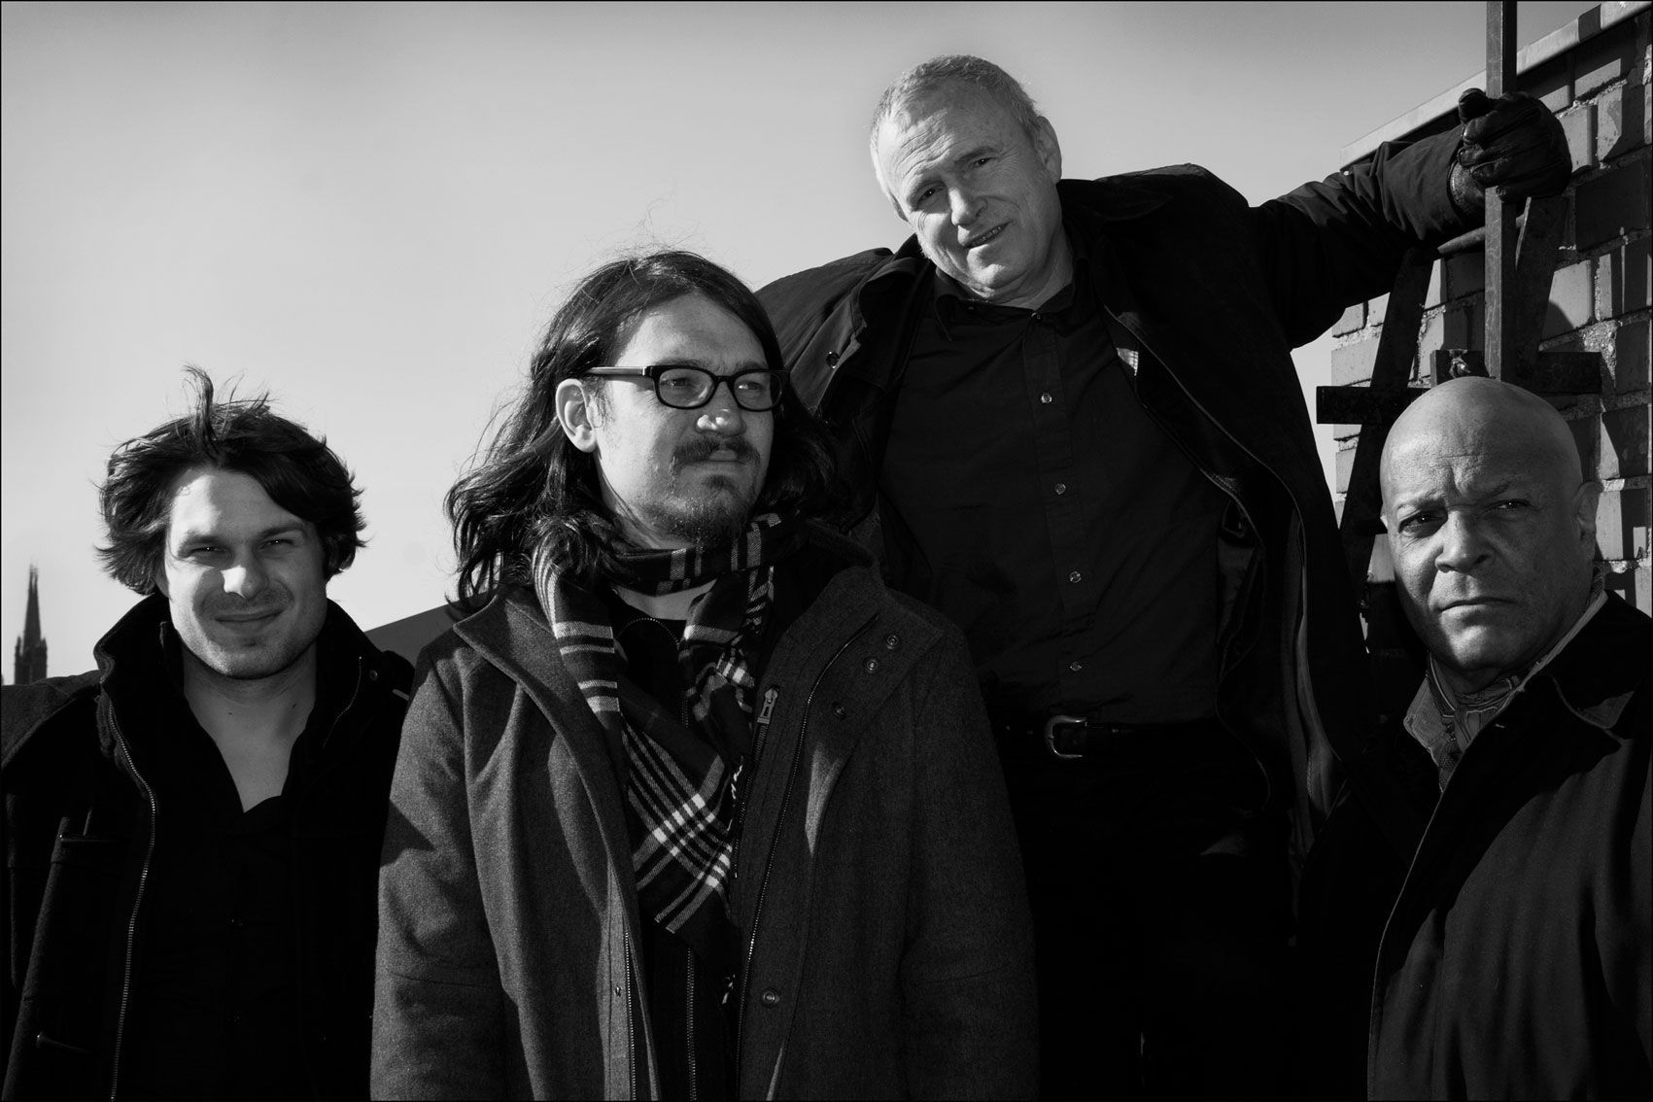Marty Cook Conspiracy

Zwischen Powerplay und Experiment

Marty Cook (Posaune, Komposition), Wanja Slavin (Alt-Saxofon und Klarinette), Andi Kurz (Bass), John Betsch (Schlagzeug)

Die Band des New Yorker Posaunisten Marty Cook überzeugt durch messerscharfe Ideen, spannungsgeladenes Zusammenspiel und das Vertrauen in die Kraft der instinktiven Improvisation.
Marty Cook, einer der führenden zeitgenössischen Jazz-Posaunisten, hat für seine Formation „Conspiracy“ alte und neue Weggefährten zusammengetrommelt und ein transatlantisches Bündnis geformt: Auf der einen – US-amerikanischen Seite – Marty Cook und Schlagzeuger John Betsch, beide Jazz-sozialisiert in den 70er Jahren im kulturell experimentellen New York. Auf der anderen – deutschen – Seite Sax-Spieler Wanja Slavin und Bassist Andi Kurz, in Berlin und München zuhause, und mit dem gleichen experimentellen Feuer ausgestattet wie Betsch und Cook, nur eben eine Generation später. Cook spielt mit allen seit vielen Jahren und mit Betsch seit vierzig. Der gemeinsame Nenner des Transatlantik- und Transgenerationen-Quartetts ist schnell gefunden: die Liebe zu den Aufbruchzeiten des Modern Jazz, mit Vertretern wie Ornette Coleman und Thelonious Monk, die Verbundenheit mit der Tradition und ein ungezügelter Improvisationstrieb.

Marty Cook, geboren in New York und aufgewachsen in Ohio, startete seine professionelle Karriere mit 19 Jahren in New York, wo er mit Ausnahme von Abstechern nach Europa und an die Westküste der USA bis Ende der siebziger Jahre lebte und arbeitete. In der legendären New Yorker "Loft Jazz"-Szene der siebziger Jahre war Marty Cook mit verschiedenen Gruppen aktiv. Außerdem arbeitete er mit diversen Jazz-, Latin- und Rockgruppen im New Yorker Raum zusammen sowie mit bekannten Jazzmusikern wie Jeanne Lee, Joe Lee Wilson, Jay Clayton, Ted Daniel und Sam Rivers.
In Europa spielte er unter anderem mit Joe Lee Wilson, Hans Dulfer, Günther Klatt, Gunter Hampel, Mal Waldron, Embryo, Jim Pepper, Charlie Haden Liberation Orchestra, Geoff Goodman, Barbara Dennerlein und Jürgen Wuchner. Er ist mit eigenen Gruppen in ganz Europa aufgetreten und war Gast auf Festivals, in Radiosendungen und im Fernsehen. Gastspiele in Marokko, in der Türkei und im Libanon brachten ihn in engen Kontakt mit der arabischen Musik. Er hat am Bruckner Konservatorium in Linz, dem Ingolstädter Sommer Jazz Workshop und am Freien Musik Zentrum München und der Musikhochschule Mannheim gelehrt.

"Da Ray Anderson seine eigenen Wege geht, muss Cook die zeitgenössische
Posaunenriege anführen.“… (The Penguin Guide to Jazz)

„Der Stil seiner Musik war schon immer am Herzen des Jazz; sie ist das Lebensblut,
wodurch Tradition und Veränderung sich vermischen, um kräftige neue Konzepte
und Richtungen zu zeigen..." (Gerhard Futrick, Coda)

„ ... Cook unterläuft Erwartungen und nimmt seine Hörer mit auf einen Weg, der erst dann
logisch erscheint nachdem er beschritten wurde.“ (Steven Loewy, Cadence Jazz Magazine)

John Betsch ist einer der führenden Schlagzeuger im zeitgenössischen Jazz. Geboren in Jacksonville, Florida, studierte er an der renommierten Berklee School of Music und zog 1975 nach New York. Dort spielte er mit Größen wie John Lee Hooker, Roland Alexander Quintet, Ted Daniels Energy big band, Kalaparusha Maurice McIntyre und Abdullah Ibrahim. Seine Tourneen führten ihn nach Europa, Kanada, Afrika, Mexiko und Japan. Er spielte und/oder machte Aufnahmen unter vielen anderen mit: Jeanne Lee, Abbey Lincoln, the Archie Shepp Quintet, Dewey Redman, Jim Pepper, Henry Threadgill Sextett, Pharoah Sanders, Benny Golson, Kenny Werner, Marilyn Crispell, Mal Waldron, Billy Bang. Seit 1985 lebt John Betsch in Europa und zurzeit in Paris.

Wanja Slavin erhielt Unterricht zunächst bei Nicholas Simion und Lee Konitz. Später studierte er am Richard Strauss Konservatorium in München. Er ist zweiter Preisträger des Wettbewerbes „Jugend Jazzt“, erhielt 2002 den „New Generation“ Förderpreis des Bayerischen Rundfunks und beim Gasteig Musikwettbewerb den zweiten Preis. 2011 war er Finalist der BMW World Jazz Competition. Die Kritik eines Konzertes seiner eigenen Formation Wanja Slavin Sextett betitelte die Süddeutsche Zeitung 2003 „Zwischen Genie und Wahnsinn“. 2005 und 2006 spielte er beim Münchner Klaviersommer unter anderem mit Kenny Wheeler. 2009 gastierte er mit seinem Sextett auf dem Moers Festival. Außerdem ist Wanja Slavin ein gefragter Solist bei vielen verschiedenen Jazz und Avantgarde Formationen. Er spielte unter anderem mit Joachim Kühn, Kenny Wheeler, Mederic Collignon, John Schröder, Rudi Mahall, Alexander von Schlippenbach, Tobias Delius, Marty Cook, Geoff Goodman, Paulo Cardoso, Wilfried Hiller, Mario Gonzi und vielen anderen.

Andreas Kurz gehört zu der neuen Generation junger deutscher Talente. Er studierte an der Hochschule für Musik und Theater München und am Richard Strauss Konservatorium in München. Er tourte durch die USA, Ukraine, Australien, Jordanien, Syrien, Libanon und Italien und spielte neben anderen mit Johannes Enders, Peter O’ Mara, Brad Lealy, Dejan Terzic, Harald Rüschenbaum, Martin Auer, Franco Ambrosetti, Joe Locke, Geoff Goodman. Er gewann in verschiedenen Formationen den 1. Platz: beim Nachwuchswettbewerb „Jazz an der Donau“, beim Bieberacher Jazzpreis und bei „Jugend jazzt“. Er ist auf verschiedenen Festivals aufgetreten, darunter das Deutsche Jazz Fest Frankfurt, Jazz no Jazz Zürich, Jazz a. d. Donau und das London fertilizer Festival.

(Foto: Ninja Agborn)

